各位领导：咪咕视频会议系统在今日凌晨完成版本升级，由版本2.1升级到2.6，请根据以下地址和二维码，下载新版本的安装包：

**一、PC版客户端下载地址：**

[https://miguvideoconference.migucloud.com](https://miguvideoconference.migucloud.com/)

**二、安卓版客户端下载地址**



**三、IOS版客户端下载地址：**

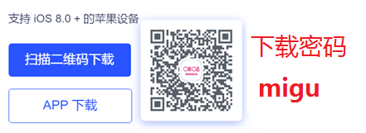

今天个别员工反馈出现登录账号ID不存在或者更新失败的情况，请出现问题的按照如下方式解决：

问题一：如果版本升级后，登录出现提示"账号ID不存在"的情况，请重启电脑或者手机，再尝试登录，即可解决，如还不能解决，请重复一次上述动作。

问题二：如果发生升级失败无法打开客户端的情况，请将原客户端彻底卸载后，重新下载新版本客户端，安装完成并重启后，再登录。

同时，目前视频会议系统不支持使用%@#等特殊符合，只支持数字和英文。如果您的密码之前存在此类符号，请使用忘记密码进行修改，然后再登录。

感谢大家对咪咕视频会议系统的理解和支持。

2020年2月29日